**LAB 3 – priprema**

**ZADATAK 34.**

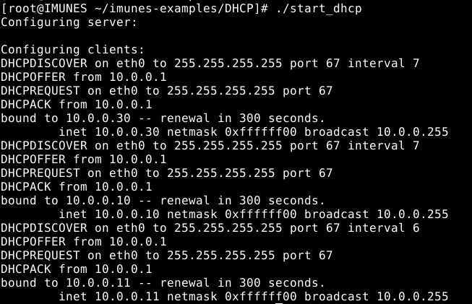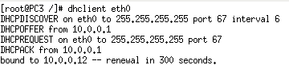

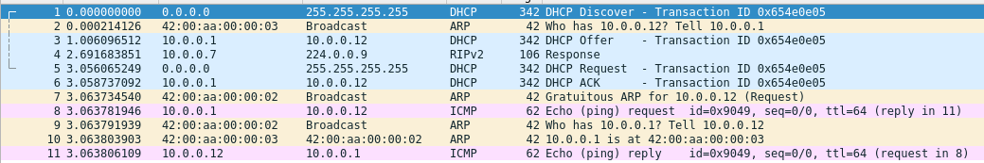

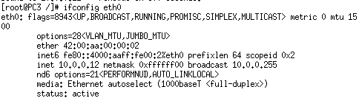

|  |  |  |  |  |
| --- | --- | --- | --- | --- |
| **IZVOR IP** | **IZVOR MAC** | **ODREDISTE IP** | **ODREDISTE MAC** | **PORUKA** |
| 0.0.0.0 | 42:00:aa:00:00:02 | 255.255.255.255 | ff:ff:ff:ff:ff:ff | DHCP Discover |
| 10.0.0.1 | 42:00:aa:00:00:03 | 10.0.0.12 | 42:00:aa:00:00:02 | DHCP Offer |
| 0.0.0.0. | 42:00:aa:00:00:02 | 255.255.255.255 | ff:ff:ff:ff:ff:ff | DHCP Request |
| 10.0.0.1 | 42:00:aa:00:00:03 | 10.0.0.12 | 42:00:aa:00:00:02 | DHCP ACK |

**ZADATAK 35.**

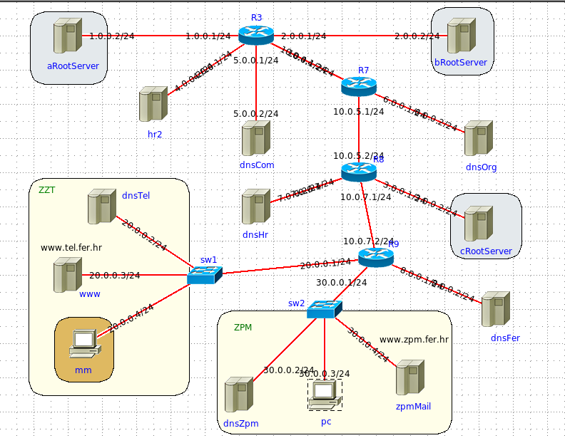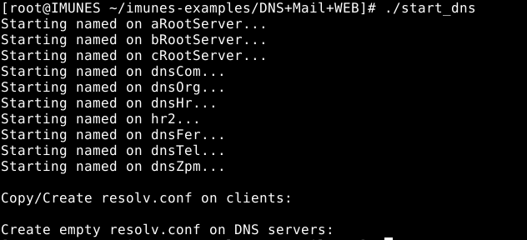

















**ZADATAK 36.**



Pc (30.0.0.3) šalje DNS upit dnsZpm-u (30.0.0.2) s pitanjem tko je zadužen za tel.fer.

DnsZpm vraća DNS odgovor na upit te informira pc da je zadužen [www.tel.fer.hr](http://www.tel.fer.hr).

Ne dolazi do izmjene poruka s vršnim DNS poslužiteljem zato što izvodimo naredbu po drugi put te lokalni server već ima spremljene podatke.

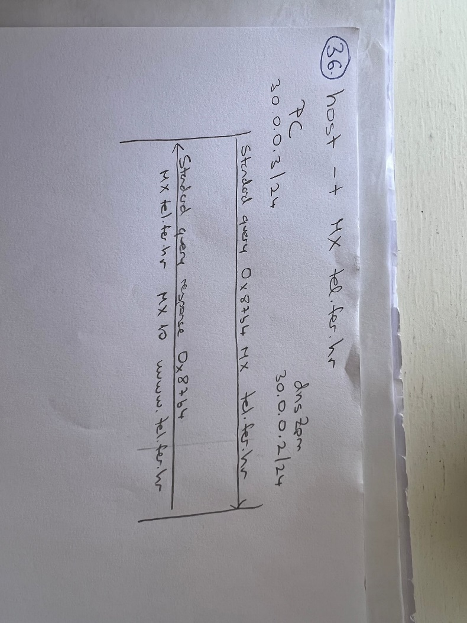

**ZADATAK 37.**





PC koristi vrata 26772.

dnsZpm koristi default vrata 53 koja se inače koriste za uslugu DNS.

**ZADATAK 38.**

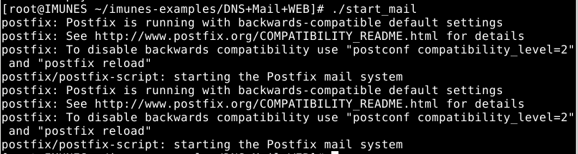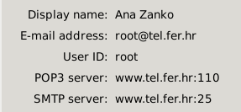

mm

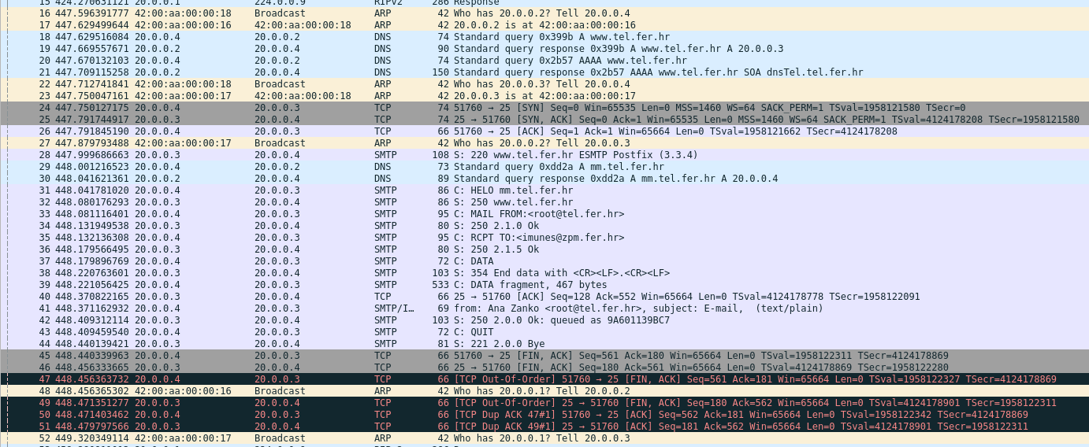

www

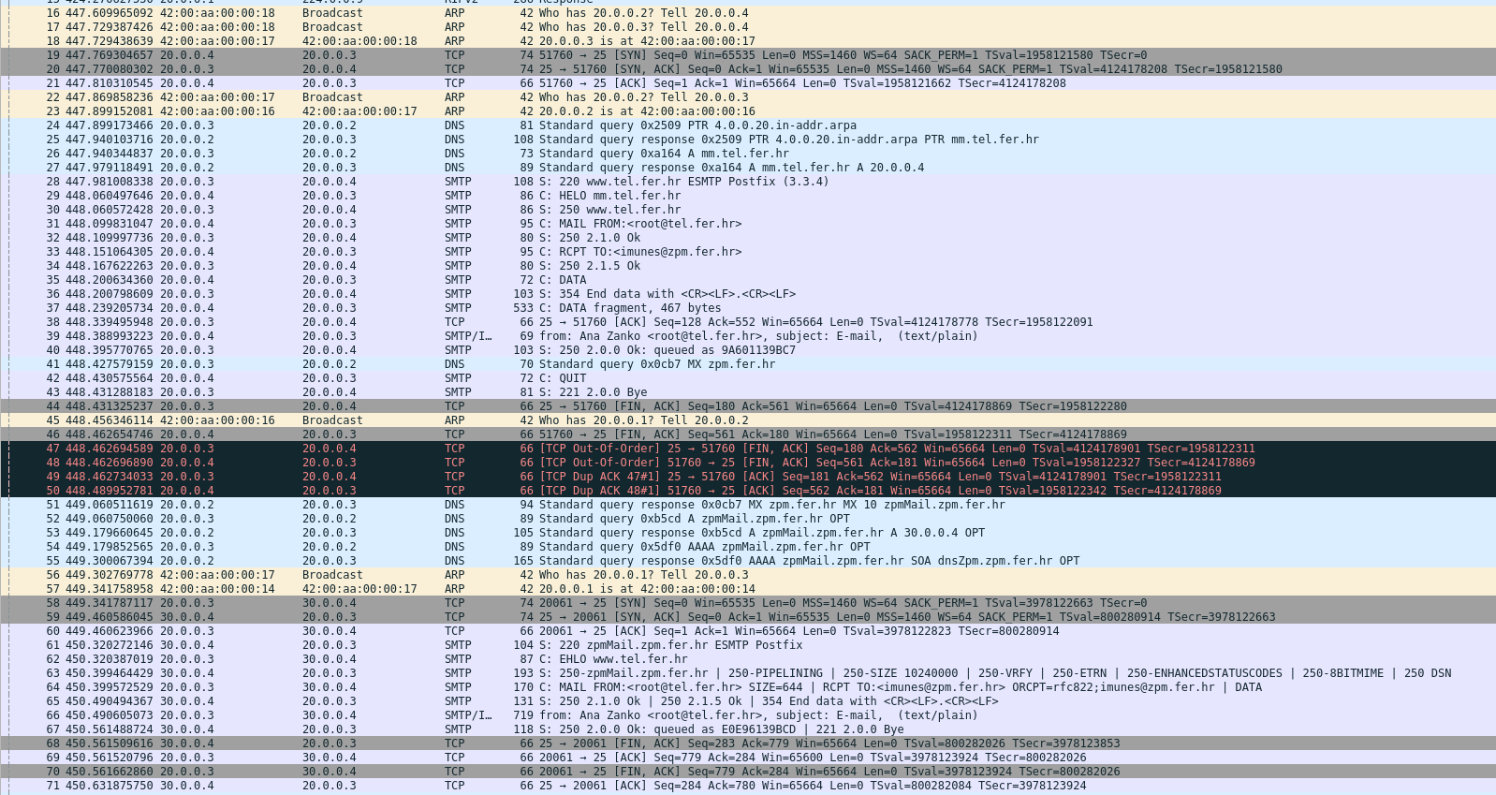

a)

|  |  |  |
| --- | --- | --- |
| **PROTOKOL** | **ULOGA** | **SLOJ TCP/IP** |
| ARP | Iz IP adrese saznaje MAC adresu. | Sloj podatkovne poveznice |
| TCP | Prijenos podataka. | Transportni sloj |
| DNS | Iz simboličke adrese saznaje IP adresu. | Aplikacijski sloj |
| SMTP | Protokol za slanje elektroničkih poruka. | Aplikacijski sloj |
| SMTP/IMF | SMTP-ov protokol s informacijom o pošiljatelju, subjektu i tijelu poruke. |  |

b) Prvo mm preko ARP-a saznaje MAC adresu dnsTel DNS poslužitelja. Zatim DNS traži IP adresu za [www.tel.fer.hr](http://www.tel.fer.hr). Nakon toga usppstavlja se TCP veza između mm i www. Prenosi se poruka protokolom SMTP I SMTP/IMF. Te se nakon toga prekida TCP veza.

c) Protokol DNS se koristi da bi mm preko simboličke adrese saznao IP adresu od [www.tel.fer.hr](http://www.tel.fer.hr) i obratno.

Nadležni poslužitelj za tel.fer.hr – dnsTel.tel.fer.hr

Nadležni poslužitelj za zpm.fer.hr – dnsZpm.zpm.fer.hr

Sve saznaju DNS upitom.

d)



Služi za pouzdano slanje e-maila između mm i www.tel.fer.hr.

e)

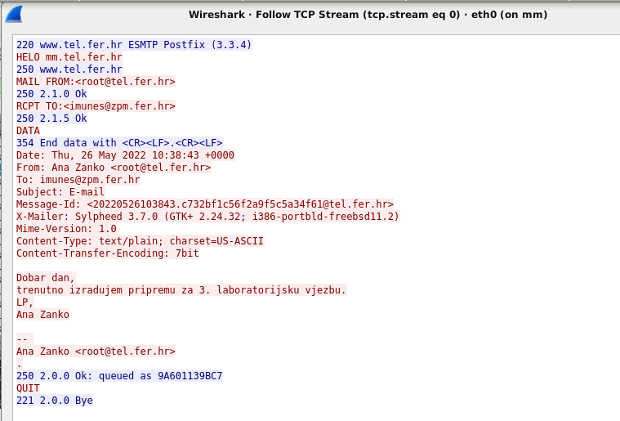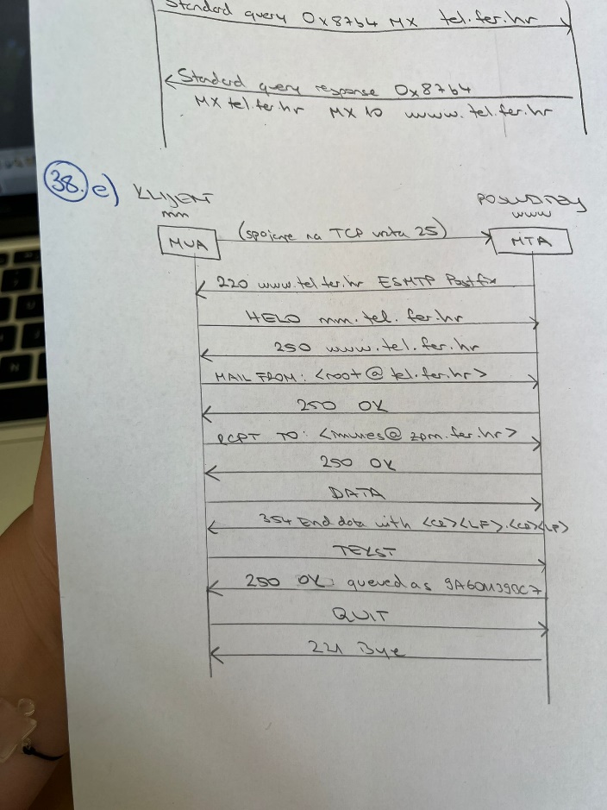

**ZADATAK 39.**

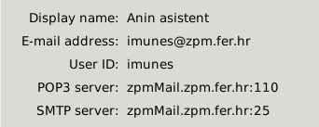

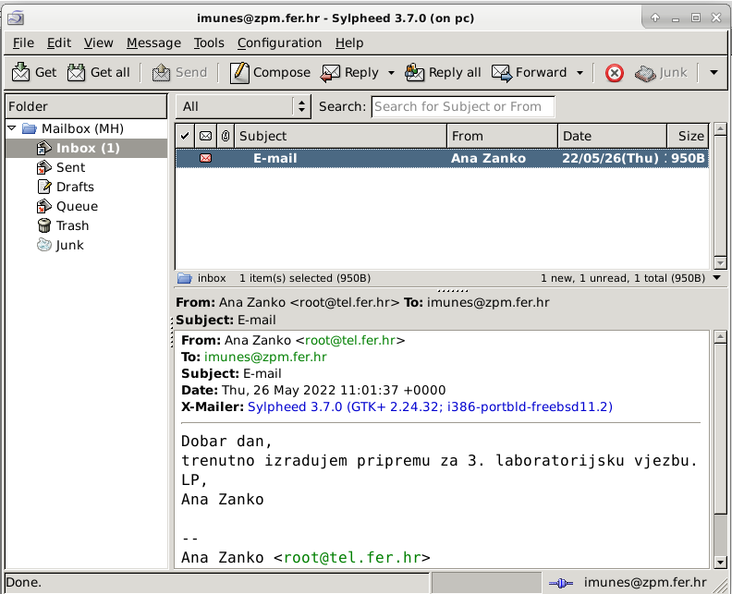

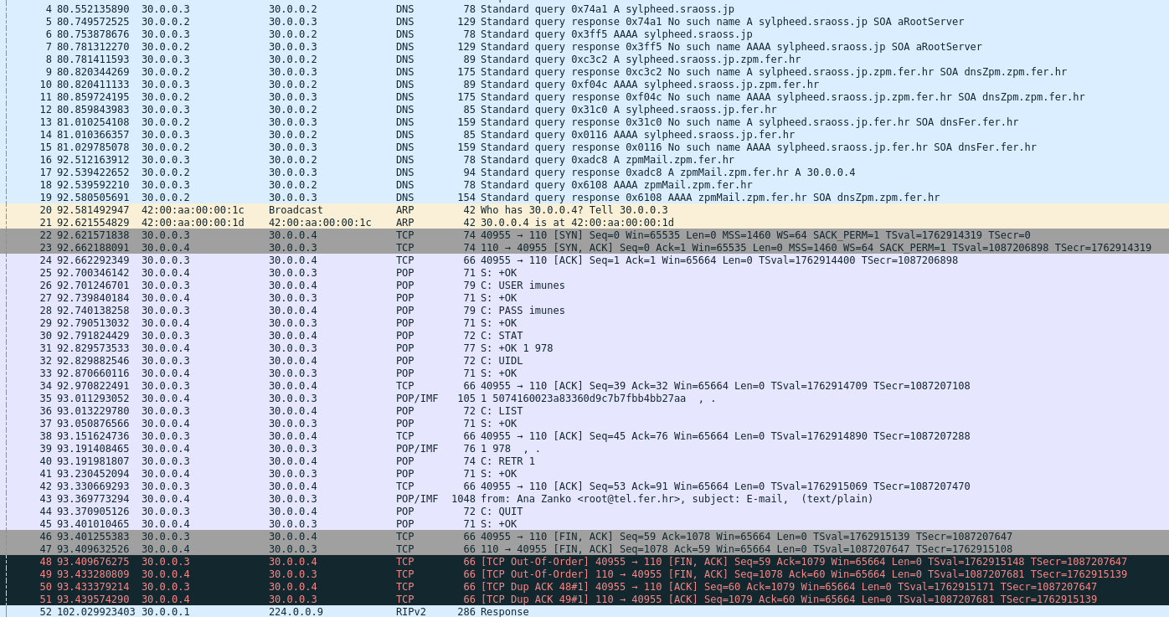

a)

|  |  |  |
| --- | --- | --- |
| **PROTOKOL** | **ULOGA** | **SLOJ TCP/IP** |
| ARP | Iz IP adrese saznaje MAC adresu. | Sloj podatkovne poveznice |
| TCP | Prijenos podataka. | Transportni sloj |
| DNS | Iz simboličke adrese saznaje IP adresu. | Aplikacijski sloj |
| POP | Preuzima elektroničku poštu s udaljenog računala. | Aplikacijski sloj |
| POP/IMF | Format poruke. | Aplikacijski sloj |

b)



1 TCP konekcija s vratima 40955(pc) i 110 (standard za POP3 protokol).

c)

DNS protokol služi kako bi se doznala IP adresa računala zpmMail.zpm.fer.hr.

d)

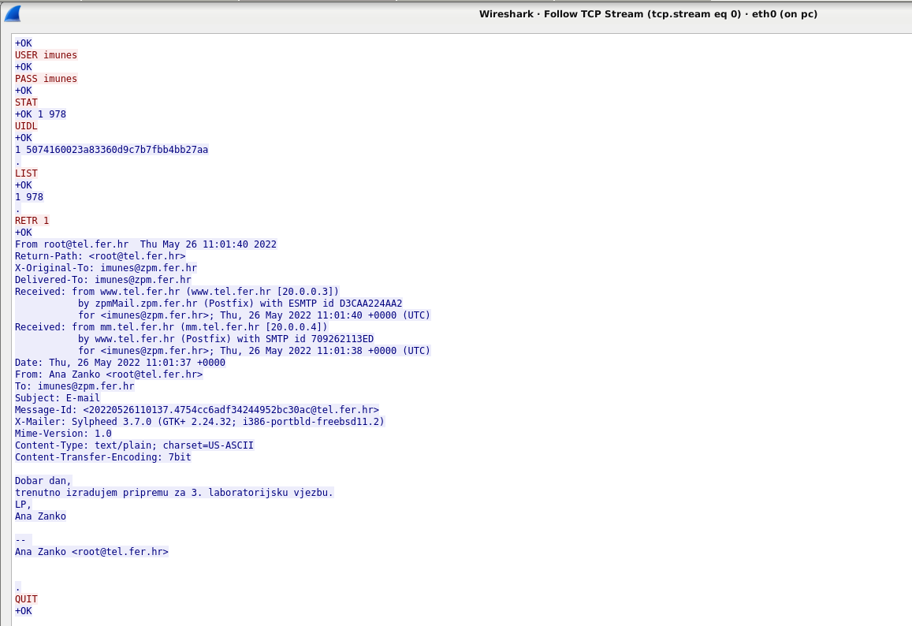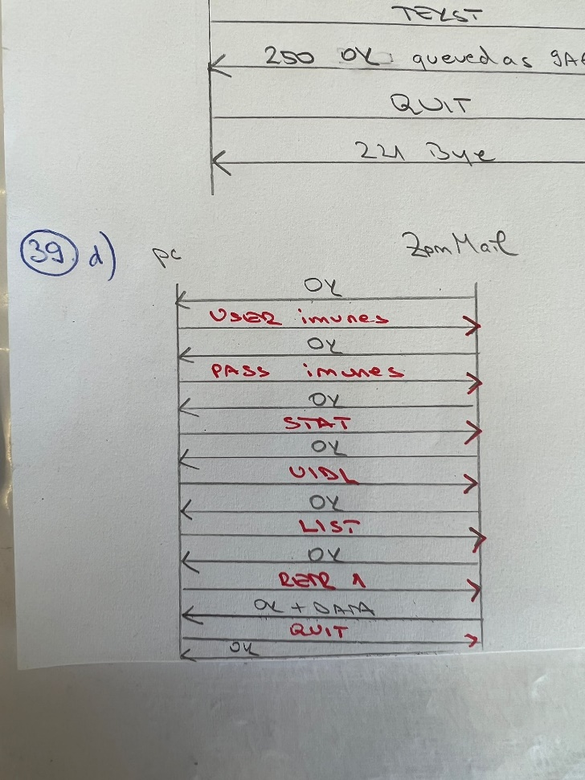

LIST - koliko ima mailova na poslužitelju te njihove duljine (u bajtovima) u ovom slučaju jedan mail duljine 978

RETR n - vraća n-ti od navedenih m mailova (1 od 1)

e)

Poruka je stigla na zpmMail od računala mm.tel.fer.hr preko poslužitelja www.tel.fer.hr.

f)

Komunikacija između računala NIJE šifrirana jer se u poruci vidljivo šalje password u izvornom obliku.

**ZADATAK 40.**

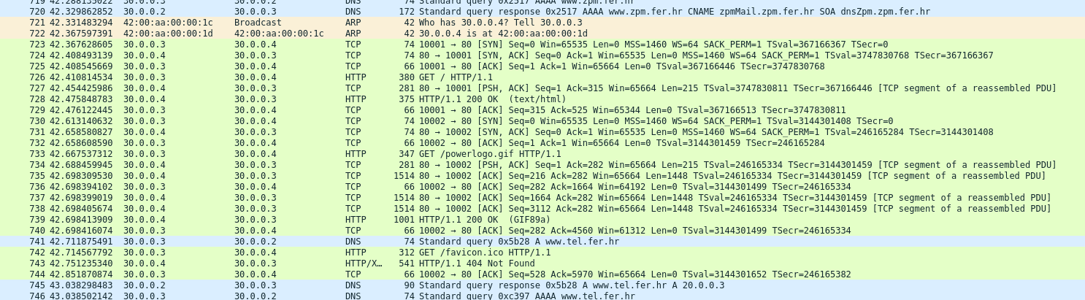



Uspostave se 3 HTTP konekcije koje služe da dohvaćanje resursa (pc zahtijeva, zpmMail poslužuje)

|  |  |  |
| --- | --- | --- |
| **ZAHTJEV** | **ODGOVOR** |  |
| GET/HTTP/1.1 | HTTP/1.1 200 OK (text/html) | Zahtjev za početnom stranicom.  Resurs dostavljena. |
| GET/powerlogo.gif HTTP/1.1 | HTTP/1.1 200 OK (GIF89a) | Zahtijevana slika.  Resurs dostavljen. |
| GET/favicon.ico HTTP/1.1 | HTTP/1.1 404 Not Found | Zahtijevana slika.  Resurs nije pronađen. |

Sve konekcije su između pc (30.0.0.3, port 10000/10001/10002) i zpmMail – www.zpm.fer.hr (30.0.0.4, port 80)

**ZADATAK 41.**

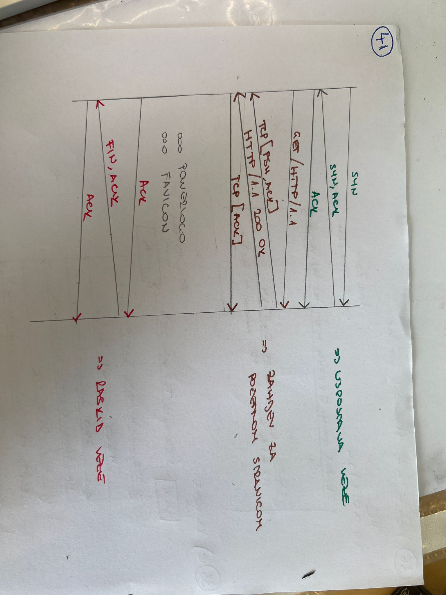

**ZADATAK 42.**

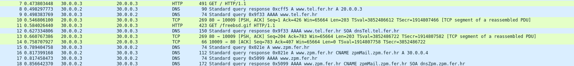

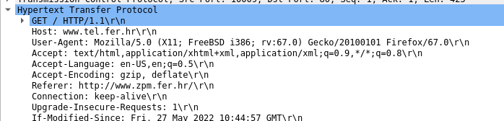

Nakon odabira poveznice „Link on ZZT“ ne dolazi do DNS protokola jer dnsZpm već zna traženu IP adresu.

If-Modified-Since zahtjev HTTP headera označava da će server poslati natrag tražene podatke sa statusom 200 (OK) ako i samo ako su modificirani nakon danog datuma. U slučaju da resurs nije bio modificiran od danog datuma, odgovor će biti 304 (Not Modified) bez tijela.